ОТЧЕТ
о реализации проекта
«Создание модели взаимодействия участников процесса разработки, коммерциализации и внедрения инноваций на предприятиях Пермского края»
реализуемого НОУ «Центр инновационного развития человеческого потенциала и управления знаниями»
по конкурсу социальных и гражданских инициатив

- Краткий обзор
В рамках проекта создана рабочая группа для проведения экспертных сессий из представителей инновационных территориальных кластеров Пермского края, исполнительных органов государственной власти и консультантов, занимающихся реализацией инновационных проектов в регионе.
Приняли участие представители территориальных инновационных кластеров Пермского края:
- Инновационный территориальный кластер «Фотоники и приборостроения»
- Инновационный территориальный кластер ракетного двигателестроения «Технополис «Новый звездный»
- Инновационный территориальный «Пермский ИТ-кластер»
- Инновационный территориальный кластер «Новая химия»
Результаты экспертных сессий были обсуждены на Экспертном совете проекта, а также обсуждались на секциях Пермского инженерно-промышленного форума.

- Основные результаты
Цель проекта – запуск взаимодействия участников процесса разработки (изобретатели, рационализаторы), коммерциализации и внедрения инноваций на предприятиях Пермского края с привлечением участников из различных социально-экономических групп, организовать обмен опытом между различными кластерами по повышению эффективности процесса управления инновациями.
В результате проекта:
- запущено взаимодействие участников процесса разработки (изобретатели, рационализаторы), коммерциализации и внедрения инноваций на предприятиях Пермского края с привлечением участников из различных социально-экономических групп, определить площадки и структуры для продолжения взаимодействия
- организован обмен опытом между различными кластерами по повышению эффективности процесса управления инновациями, определены дефициты (как направления будущей конкретной работы ) и перечень ресурсов взаимодействия (как возможности, которые стороны готовы использовать для реализации своих и общих интересов).
В рамках проекта решены следующие задачи:
- Разработана эффективная модель взаимодействия между участниками инновационного процесса, входящими в отдельные кластеры.
- Проведена оценка эффективности различных площадок, где обсуждаются вопросы управления инновациями, выработаны рекомендации по возможностям для повышения эффективности взаимодействия участников инновационного процесса на этих площадках.
- Разработана эффективная модель взаимодействия между инновационными кластерами, отдельными участниками по обмену опытом.
- Подготовлены отчеты с описанием моделей эффективного взаимодействия между участниками инновационного процесса.
- Организовано обсуждение отчетов с заинтересованными сторонами в рамках работы секций на Пермском инженерно-промышленном форуме и на экспертном совете проекта.
- Подготовлены рекомендации для Правительства Пермского края по созданию для всех инновационных кластеров и «Открытого Правительства» информационной площадки, объединяющей участников процесса разработки (изобретатели, рационализаторы), коммерциализации и внедрения инноваций на предприятиях Пермского края, в том числе для организации обмена опытом между различными кластерами по повышению эффективности процесса управления инновациями.
- Результаты проекта обсуждены с заинтересованными сторонами на Пермском инженерно – промышленном форуме.

- Прочая информация: материалы проекта «Создание модели взаимодействия участников процесса разработки, коммерциализации и внедрения инноваций на предприятиях Пермского края»
Содержание
1. Общая ситуация по территориальным инновационным кластерам в Пермском крае………………………………………………………………………………………………..
2. Создание рабочей группы по описанию эффективного процесса управления инновациями в регионе с привлечением экспертов из разных кластеров………………...…
3. Оценка эффективности различных площадок, где обсуждаются вопросы управления инновациями, выработать рекомендации по возможностям для повышения эффективности взаимодействия участников инновационного процесса на этих площадках………………………………………………………………………………………..
4. Создание эффективной модели взаимодействия между участниками инновационного процесса, входящими в отдельные кластеры………………………………
5. Создание эффективной модели взаимодействия между инновационными кластерами, отдельными участниками по обмену опытом…………………………………...
6. Отчеты с описанием моделей эффективного взаимодействия между участниками инновационного процесса………………………………………………………………………
6.1. Материалы экспертной сессии №1. Кластер фотоники и приборостроения………...
6.2. Материалы экспертной сессии №2. Кластер «Новый Звездный»…………………...
6.3. Материалы экспертной сессии №3. ИТ – кластер…………………………………....
6.4. Материалы экспертной сессии №4. Кластер «Новая химия»…….………………….
6.5. Материалы экспертного совета……………………………………………………..…
6.6. Итоговые модели межкластерного взаимодействия…………………………………
7. Обсуждение отчетов с заинтересованными сторонами в рамках круглых столов...
8. Рекомендации для Правительства Пермского края по созданию для всех инновационных кластеров и «Открытого Правительства» информационной площадки…
9. Донесение информации до заинтересованных сторон……………....……………….

- Общая ситуация по территориальным инновационным кластерам в Пермском крае.
На данный момент кластеры находятся на разном уровне организации:
- Наиболее развитым кластером можно считать кластер «Новый Звездный». Ядро кластера сформировалось, формируется основа для взаимодействия между предприятиями-участниками, определяются потребности в формировании внутренней инфраструктуры, создается инжиниринговый центр (Центр аддитивных технологий – 3D прототипирование). Формируются потребности в решении задач на уровне межкластерного взаимодействия (в области подготовки кадров для развития экономики региона с использованием опыта различных кластеров), которое позволило бы путем кооперации наработанных компетенций решать общие задачи.
- Кластер фотоники и приборостроения описал свою структуру, собирается ядро кластера из кластерообразующего предприятия и предприятий-поставщиков. У кластерообразующего предприятия имеется опыт производственного аутсорсинга и внешней кооперации. Во многом существующее положение кластера можно определить как самодостаточное, но, возможно, кластер еще определяет свои потребности в области межкластерного взаимодействия. Вместе с тем, отраслевое взаимодействие предусматривает необходимость взаимодействия кластера фотоники и приборостроения со всеми вышеперечисленными кластерами Пермского края и другими субъектами экономики, исходя из особенностей выпускаемой продукции.
- ИТ – кластер, несмотря на подписанный меморандум о своем формировании, пока не выстраивает механизмов внутрикластерного взаимодействия. По большому счету, каждое из предприятий участников может воспринимать себя как кластерообразующее и самодостаточное в рамках тех стратегий, которые сгенерированы компаниями – участниками. Именно этот аспект и не дает формироваться устойчивым связям между предприятиями-участниками ИТ - кластера. Но потенциальная роль ИТ – кластера в регионе превышает возможности отдельных его участников в части импортозамещения, а также создания информационной инфраструктуры, позволившей бы объединить и расширить сеть участников как существующих кластеров, так и способствовать формированию новых. Необходимо также создавать условия для развития других форм инновационной среды (проведение ПИР, создание и развитие бизнес - инкубаторов, технополисов и т.д.).
- Кластер «Новая химия» находится в самой начальной стадии, проведены работы по его описанию, но в связи со сменой руководства кластерообразующего предприятия происходит переоценка ситуации.

Фактически в рамках проекта «Создание модели взаимодействия участников процесса разработки, коммерциализации и внедрения инноваций на предприятиях Пермского края» проведены встречи по обмену наработанным опытом и информацией по ситуации внутри кластеров.
В ходе экспертных сессий обсуждались проблемы развития кластеров, имеющиеся ресурсы и дефициты, что является основой для межкластерного взаимодействия.
Участники экспертных сессий пришли к выводу о необходимости выстраивания эффективного межкластерного взаимодействия на основе дефицитов и имеющихся ресурсов, что уже, по большому счету, является ключевым достижением проекта.
До организации экспертных сессий кластеры вели свою работу автономно.

- Создание рабочей группы по описанию эффективного процесса управления инновациями в регионе с привлечением экспертов из разных кластеров.

Создана рабочая группа из экспертов по описанию эффективного процесса управления инновациями в регионе с привлечением специалистов из разных кластеров.

Состав рабочей группы в рамках проекта:
Экспертный совет проекта

Эксперт по кластеру «Фотоники и приборостроения»
Эксперт по кластеру «Новый Звездный»
Эксперты по ИТ - кластеру
Эксперт по кластеру «Новая химия»
Приглашенные участники

- Редекоп А.Г. – руководитель проекта
- Былинкина В.Г.- Руководитель экспертного совета проекта
- Лямин Д.Ю. - Руководитель экспертного совета проекта, эксперт экспертного совета проекта
- Сапегин Д.Е. -модератор
- Гакашев М.М. – эксперт экспертного совета проекта
- Доманов А.В. – руководитель проектного офиса, эксперт экспертного совета проекта
- Рассошных А.С. – эксперт экспертного совета проекта
- Толчин С.В. – эксперт экспертного совета проекта, эксперт по кластеру «Новый Звездный»
- Сердюков С.С. – эксперт экспертного совета проекта, эксперт по кластеру «Фотоники и приборостроения»
Приглашенные участники:
- Бочаров И. В., начальник Управления профессионального образования Министерства образования и науки Пермского края.
- Бочарова А. М., начальник отдела по развитию высшего образования и науки Министерства образования и науки Пермского края.
- Хамзин Р. Р., заместитель министра, начальник управления промышленности Министерства промышленности, предпринимательства и торговли Пермского края
- Катаев А. В., начальник отдела промышленных инноваций Министерства промышленности, предпринимательства и торговли Пермского края
- Иванов П. В., заместитель начальника отдела промышленных инноваций Министерства промышленности, предпринимательства и торговли Пермского края
- Чечулина И.А., начальник отдела управления Министерства информационного развития и связи Пермского края развития информационного общества
- Золотарев Д.Ю., директор департамента макроэкономики Администрации губернатора Пермского края.
- Кузнечихин А.А. – эксперт по ИТ – кластеру и кластеру «Новый Звездный»
- Митюшов Н.А. – эксперт по ИТ – кластеру
- Аспидов В.В. – эксперт по ИТ – кластеру
- Аликин В.Н. – эксперт по кластеру «Новая химия»
- Коротаев В. Н., проректор по науке и инновациям ПНИПУ.
- Бабушкина О.Е., преподаватель, политехническая школа «ФОТОНИКА»- МАОУ СОШ №93.

- Оценка эффективности различных площадок, где обсуждаются вопросы управления инновациями, выработать рекомендации по возможностям для повышения эффективности взаимодействия участников инновационного процесса на этих площадках.

Экспертные сессии в рамках проекта стали одной из первых площадок для формирования модели межкластерного взаимодействия, в рамках которой обсуждаются потребности кластеров для дальнейшего развития.

Пермский инженерно-промышленный форум позволил увидеть ситуацию не только по Пермскому краю, но и по другим регионам Российской Федерации. Секция по развитию межкластерного взаимодействия, которую проводил исполнительный директор Ассоциации инновационных регионов России Бортник Иван Михайлович, является эффективной площадкой для обмена опытом, смыслоформированием этого инструмента развития инновационной экономики, а также перспектив и внедрения других методов стимулирования инновационных процессов.
Пермский национальный исследовательский политехнический университет предложил свои площадки для развития межкластерного взаимодействия в рамках одной из экспертных сессий проекта.

- Создание эффективной модели взаимодействия между участниками инновационного процесса, входящими в отдельные кластеры.

Результаты сессий по данному вопросу показали, что сегодня необходимо:
- Начать работу по формированию структур (институтов) управления кластерами: управляющих советов, экспертных советов, инжиниринговых центров, кадровых центров, проектных групп и других органов внутреннего менеджмента.
- Необходимо вести работу по интеграции стратегических целей между участниками внутри кластеров, а также с органами исполнительной государственной власти. Отсутствие стыков целевых ориентиров не создает основы для взаимодействия, формирует обособленное от других участников видение ситуации. С этой целью целесообразно провести стратегические сессии по развитию кластеров.
- Создать информационную сеть внутри каждого кластера для развития внутрикластерного и межкластеного взаимодействия и привлечения новых участников. В рамках этой сети возможно размещение заказов на ПИР, определение проблематики, обмен опытом, поиск возможностей для кооперации, формирование виртуальных и реальных управленческих команд и рабочих групп и др.
- Сформировать совместные планы работы участников внутри кластеров.

- Создание эффективной модели взаимодействия между инновационными кластерами, отдельными участниками по обмену опытом.

Обмен мнениями и результаты опросов в рамках проекта четко вывили следующий факт: на данный момент времени существующие в Пермском крае инновационные территориальные кластеры не готовы определить свои потребности во взаимодействии, что в значительной мере препятствует формированию эффективной структурированной модели межкластерного взаимодействия.
Данный процесс требует времени и не может уложиться во временные рамки проекта. Тем не менее, участники экспертных сессий четко определили ключевые факторы создания условий повышения эффективности межкластерного взаимодействия.
В рамках проекта сформирована модель межкластерного взаимодействия на основании выявленных в ходе экспертных сессий дефицитов и ресурсов каждого кластера.
Необходимым условием для развития ситуации по межкластерному взаимодействию является формирование стратегий развития кластеров и формулировка общих стратегических целей, которые должны точно определить дефициты и возможности для кооперации.
Для реализации этого условия необходимо:
- провести совместные стратегические сессии по развитию межкластерного взаимодействия с привлечением лиц принимающих решения участников четырех кластеров Пермского края, представителей исполнительных органов государственной власти ;
- организовать регулярные встречи по обсуждению узких тематик межкластерного взаимодействия с приглашением на них круга заинтересованных сторон (сотрудников министерств ПК, экспертов в соответствующих областях и др.).
Необходимо создание регулярных, открытых для широкого круга участников, информационных площадок (регионального инновационного вестника и др.) для обмена информацией, опытом, привлечения новых участников в кластеры.
На основе этих площадок должны размещаться заказы по разработке инноваций, создаваться рабочие группы и команды по решению управленческих и инновационных задач.
Реализация этой задачи возможна как частично открытой социальной сети, организованной кластерообразующими предприятиями, исполнительными органами власти, а также образовательными учреждениями.
- Отчеты с описанием моделей эффективного взаимодействия между участниками инновационного процесса.
Отчеты на данный момент подготовлены по итогам каждой экспертной сессии по каждому кластеру, а также материалы экспертных сессий систематизировались на экспертном совете.

  - Материалы экспертной сессии №1. Кластер фотоники и приборостроения
1
2
3
4
Эл. Хим. Защ
Фотоника
Элементная база
Пермский край
Зарубежная элем. база
Защита ИС
демпинг
РФ
МИР
Покупка контрафакта
Возможность взаимодействия

 | Боль | Что можем сделать вместе | Где находятся точки влияния
Кадры | 1
Производство | 2
Наука | 1
IТ | 2
Другое | ? |  | ∆
Внутренний менеджмент кластера | 1

∆
∆
Кластер 1
Кластер 2

Кластер 3
2
3
1

Таким образом – основной приоритет для межкластерного взаимодействия –
работа над формированием кадров необходимого качества и их количества.

Кроме того, возможно взаимодействие между кластером «фотоника» (кластер федерального значения) и электрохимическим кластером (фактически сформированный кластер) по направлению «замещение импортной элементной базы».

Ценностное позиционирование кластеров:
- Кластеры → не только для решения задач головного предприятия
- Кластеры → роль для человечества
- Кластеры → шанс на отраслевое лидерство
- Кластеры → под них выделяют деньги

Основания для начала действий: - волевое решение
- общая ситуация
Дефициты HR:
- Навыки предпринимательства
- Тяга к интеграции
- Доверие и уважение
- стремление к автономной и изолированной работе на личностном уровне

Риски:
- Коррупция правоохранительной системы
Коррупция – очень сильно вредит инновационному процессу –
сложно останавливать кражу интеллектуальной собственности.

  - Материалы экспертной сессии №2. Кластер «Новый Звездный».

Кадры
Технологии
Среда
Государство
К.д. Инф
∆
РЦИ
Оц
ЧКР
ТЕХ
Направление работы
Ресурсы:
Язык, генерируемый лидерами 1
Язык, генерируемый экспертами 2
Новые технология управления

Институции , обеспечивающие межкластерное взаимодейстие
Формирует
Смыслы
Ценности

Дефициты:
- Использованные технологии 5 уклада в производстве (это - скорость конструирования) (технологии)
- идеи и упакованные идеи (технологии)
- Скорость освоения технологий управления (технологии)
- Стремление к совершенствованию, как дефицит мировоззрения – как «идеология» (смыслы и ценности) (кадры)
- Потребность во взаимодействии (среда – кадры)
- Система вовлечения и интеграции в группы (среда)
- Доверие (среда)
- Люди, запускающие процессы (среда)
Задачи
Необходима система постоянной трансляции со среднего уровня управления на верхний уровень вариантов того, что может быть общей болью (озабоченностью).

- для создания единого языка коммуникации и как следствие – доверия.
- для формирования смыслов совместной деятельности.
Необходима совокупность постоянно действующих коммуникационных площадок в различных социальных средах и на различных уровнях управления. Эти площадки должны формировать смыслы и ценности межкластерного взаимодействия.

  - Материалы экспертной сессии №3. ИТ – кластер
Дефициты
- Потребности в информационных продуктах (необходим толчок – от региональных Потребителей)
- Наличие Заказчика (просвещенного), развитие потребностей в ИТ – сфере с поддержкой Министерства информационного развития и связи Пермского края
- Адаптивность ЛПР разных уровней под инновационное развитие
- Коммуникации между кластерами
- Миф → сборка смыслов на уровне среды и на уровне управленческих групп
- Организационные схемы, позволяющие создавать опережение с помощью молодых
Ресурсы
- Возможность финансирование инноваций, т.к. ИТ-компании на сегодня – прибыльные
- Система WEB 2.0 – информационная система, позволяющая работать с образовательными траекториями молодежи в период острой нехватки квалифицированных кадров
- ППЗ – ФКБ «П» - готовый проект командообразования на оборонном предприятии
- Готовность Правительства ПК организовывать площадки для коммуникации
Проблема:
Есть возможность сделать инновационный информационный продукт, но он будет использован на 5%.
Ярко выраженs противоречия во взаимодействии с рынком и потребителем (потребитель не способен освоить предлагаемый продукт).
  - Материалы экспертной сессии №4. Кластер «Новая химия»
Дефициты
- Нет структурного целеполагания (готовности к совместной деятельности)
- Проблемы комплексного развития территории (всего не хватает) Кировского района г. Перми,
- Не хватает инновационной инфраструктуры на территории, коммуникативных площадок, коммуникации ограничены в основном кластерообразующим предприятием.
- Кадры (квалификация и количество)
- Нет политического влияния на уровне РФ
- Нет политической команды на уровне ПК
- Нет административного ресурса на уровне РФ и ПК (нет федеральных центров) или не установлены с ними контакты
- Дефицит МСУ – все сами по себе
- Дефицит идей развития на территории (команды для создания компетенций – вариант: инжиниринговый центр)
- Нет конкурса типа «Промышленный лидер Прикамья»
Ресурсы
- Кластер НХ – на территории комплексного развития
- Практика ПНИПУ по созданию точек роста
- ПНИПУ готов стать отраслевым НИИ
- ПНИПУ может быть площадкой для межкластерного взаимодействия
- ПНИПУ может быль площадкой для отраслевого прогнозирования рисков (в том числе и по импортозамещению)
- Есть федеральные программы с по развитию ОПК (с деньгами)
- Есть возможности для создания образцов управленческих решений
- Есть РОР «Сотрудничество» - как инструмент организационно-технического развития Пермского Края

  - Материалы экспертного совета (сессия N5)
Основные очертания модели взаимодействия участников процесса разработки, коммерциализации и внедрения инноваций на предприятиях Пермского края.
 | Кластер |  | HR | Фин | Мат-тех | Пространство | Инф
1 | Фотон | Дефицит | Навыки предпринимательства | Коррупция в правоохранительной системе |  | Широта мышления (для задач головного предприятия)
1 | Фотон | Возмож  ности |  | Федеральное финансирование | Замещение импортной элементной базы | Шанс на отраслевое лидерство | Потенциал для информационного резонанса
2 | АэКос | Дефицит | Стремление к совершен  ствованию, как дефицит мировоз  зрения  Люди, запуска  ющие процессы | Доверие | Скорость освоения технологий управления  Система вовлечения и интеграции в группы  Система трансляции озабоченностей создания языка и смыслов | Совокупность постоянно действующих коммуникационных площадок в различных социальных средах и на различных уровнях управления
2 | АэКос | Возмож  ности | Новые технологии управления |  |  |  | Язык, генерируемый лидерами (смыслы) и экспертами (ценности)
3 | IT | Дефицит | Адаптивность ЛПР разных уровней под инновационное развитие | Наличие Заказчика (просвещенного) | Потребности в информационных продуктах (необходим толчок – от регион. Потребителя) | Коммуникации между кластерами  Миф → сборка смыслов на уровне среды и на уровне управленческих групп  Организационные схемы, позволяющие создавать опережение с помощью молодых
3 | IT | Возмож  ности |  | Возможность финансирование инноваций, т.к. ИТ-компании на сегодня – прибыльные | ППЗ – ФКБ «П» - готовый социотехнический проект командообразования на оборонном предприятии | Готовность Правительства ПК организовывать площадки для коммуникации | Система WEB 2.0 – информационная система, позволяющая работать с образовательными траекториями молодежи в период острой нехватки квалифицированных кадров
4 | НХ | Дефицит | Нет структурного целеполагания ( готовности к совместной деятельности )  Кадры ( квалификация и количество ) |  |  | Проблемы комплексного развития территории ( всего не хватает )  Не хватает инновационной инфраструктуры на территории  Нет политического влияния на уровне РФ  Нет политической команды на уровне ПК  Нет административного ресурса на уровне РФ и ПК (нет федеральных центров)  Дефицит МСУ – все сами по себе | Дефицит идей развития на территории  (команды для создания компетенций – вариант: инжиниринговый центр)  Нет конкурса типа «Промышленный лидер Прикамья»
4 | НХ | Возмож  ности |  | Есть федеральные программы с по развитию ОПК (с деньгами) | Практика Политеха по созданию точек роста  Политех готов стать отраслевым НИИ  Политех может быть площадкой для межкластерного взаимодействия  Политех может быль площадкой для отраслевого прогнозирования рисков  (в том числе и по импортозамещению)  Есть возможности для создания образцов управленческих решений | Кластер НХ – на территории комплексного развития  Есть РОР «Сотрудничество» - как инструмент организационно-технического развития  Пермского Края

В таблице сделана привязка Дефицитов и Возможностей кластеров в видам ресурсов (на основе материалов всех экспертных сессий).
В таблицу сведена вся работа по проекту.
При анализе таблицы видно, что основой модели взаимодействия должны быть межкластерные и внутрикластерные коммуникационные площадки для формирования и передачи на «нижний уровень» языка описания текущей и «завтрашней» ситуации и смыслов развития.
Использование опыта проекта в 2015 году
- НОУ «Центр инновационного развития человеческого потенциала и управления знаниями» является одним из участников кластера «Фотоника и приборостроение», поэтому, безусловно, будет принимать участие в развитии кластера.
- Накопленный в ходе проекта опыт планируется использовать в рамках развития межкластерного взаимодействия при формировании взаимовыгодного сотрудничества между кластерами.
- НОУ «Центр инновационного развития человеческого потенциала и управления знаниями» готово выступить модератором процессов межкластерного взаимодействия на уровне региона.

  - Итоговые модели межкластерного взаимодействия.
Модель №1
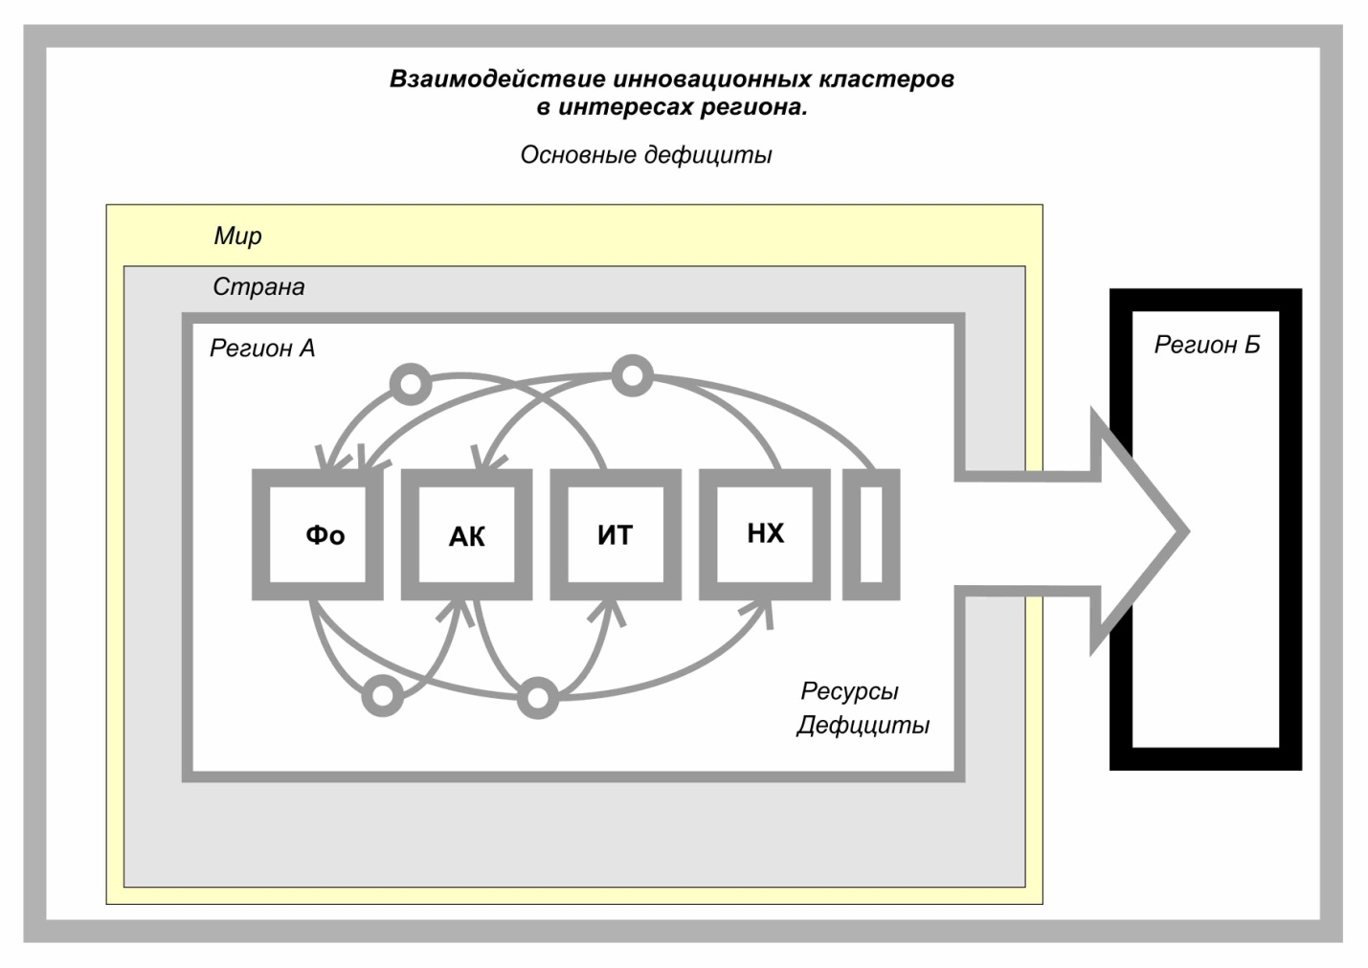
Взаимодействие между кластерами и внутри кластеров должно реализовываться:
- на уровне выявления дефицитов в отдельных кластерах (общей боли), позволяющей заинтересованно интегрировать усилия участников кластеров и кластеров в целом по преодолению дефицитов.
- оценки имеющегося у отдельных кластеров опыта решения подобных проблем
- обмен опытом на информационных площадках и создание специализированных тематических площадок с организацией межкластерной инициативной группы
- создание совместных инжиниринговых центров и другой инфраструктуры совместными усилиями.

Модель №2
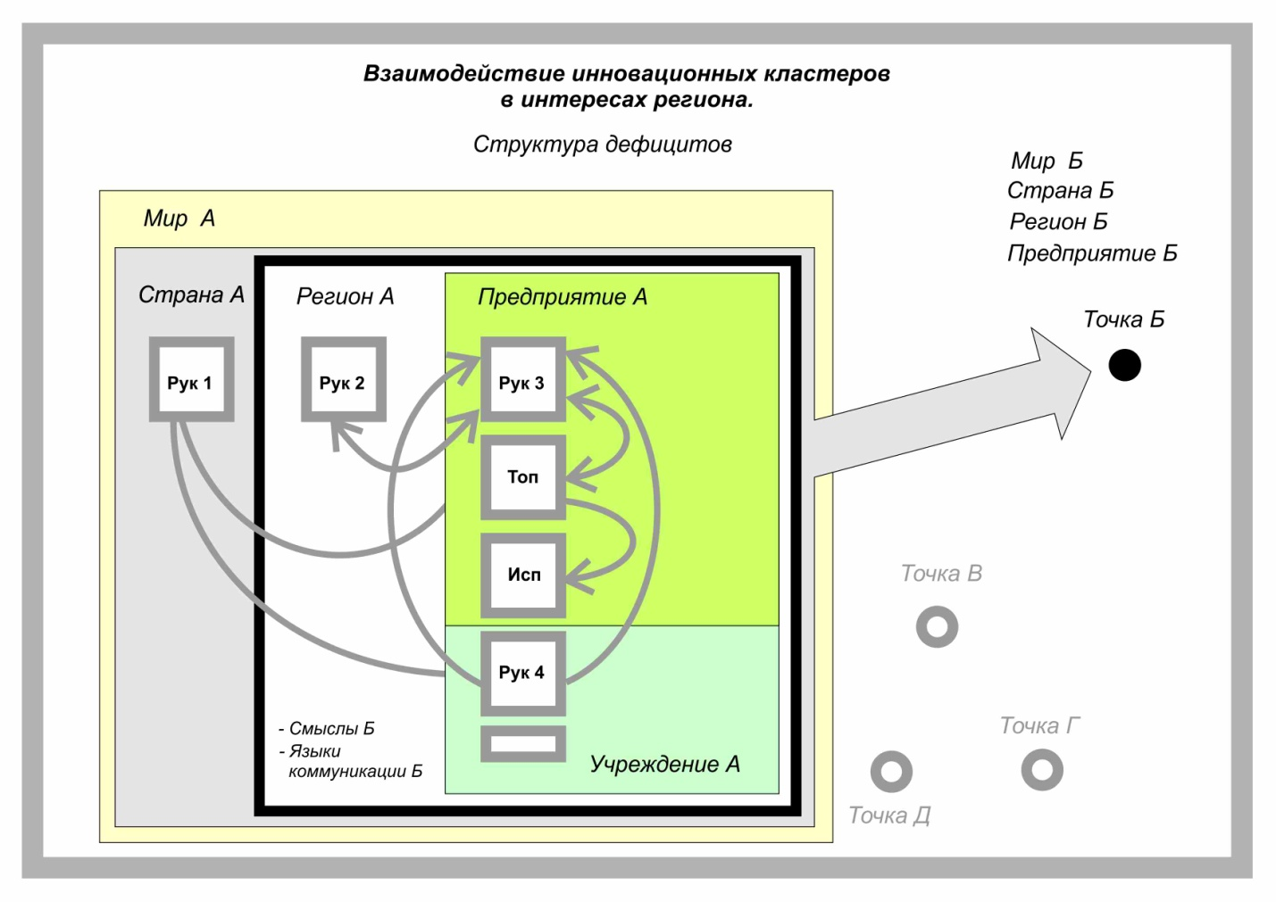
Создание стратегических предпосылок для межкластерного и внутрикластерного взаимодействия:

- Наличие совместных стратегических точек развития на межкластерном уровне, проведение совместных стратегических сессий с формированием структуры дефицитов и инструментария по их преодолению.
- Формирование альтернативных сценариев развития с учетом различных факторов и прогнозов
- Включение в систему взаимодействия органов исполнительной государственной власти для законодательной и информационной поддержки процессов развития взаимодействия.

Модель №3
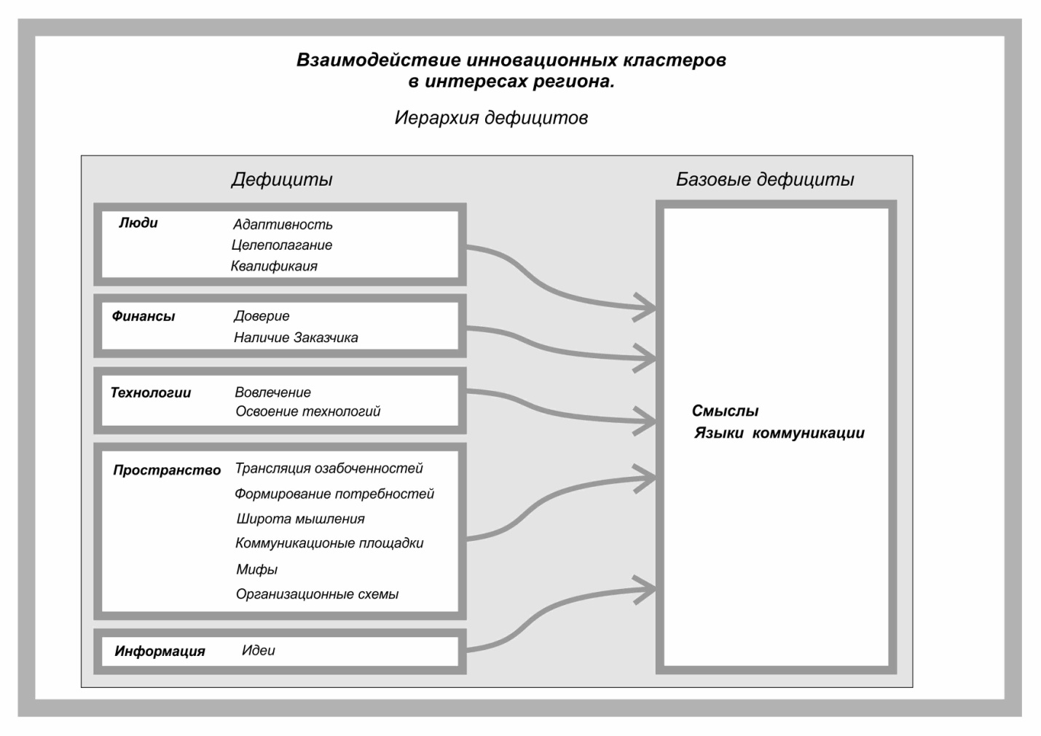
Базовыми дефицитами названы смыслы и языки коммуникации, что значительно затрудняет взаимодействие между кластерами и внутри кластеров, необходимо:
- Сформировать единое понимание в кластерах и у представителей органов государственной власти инновационного территориального кластера как инструмента развития инновационной экономики.
- Сформулировать общие региональные цели для развития кластеров в рамках Пермского края с позиции целевых показателей.
- Согласовать показатели Министерств Пермского края в аспекте поддержки развития инновационной экономики края (Министерства экономического развития, Министерства промышленности, предпринимательства и торговли, Министерства образования и науки, Министерства информационного развития и связи).
- Сформировать структуру управления межкластерным взаимодействием с привлечением специалистов из разных кластеров для управления дефицитами.
- Создать единые и регулярные информационные вестники по освещению проблематики развития кластеров и межкластерному взаимодействию, обмену опытом и организации совместных проектов.
Модель №4
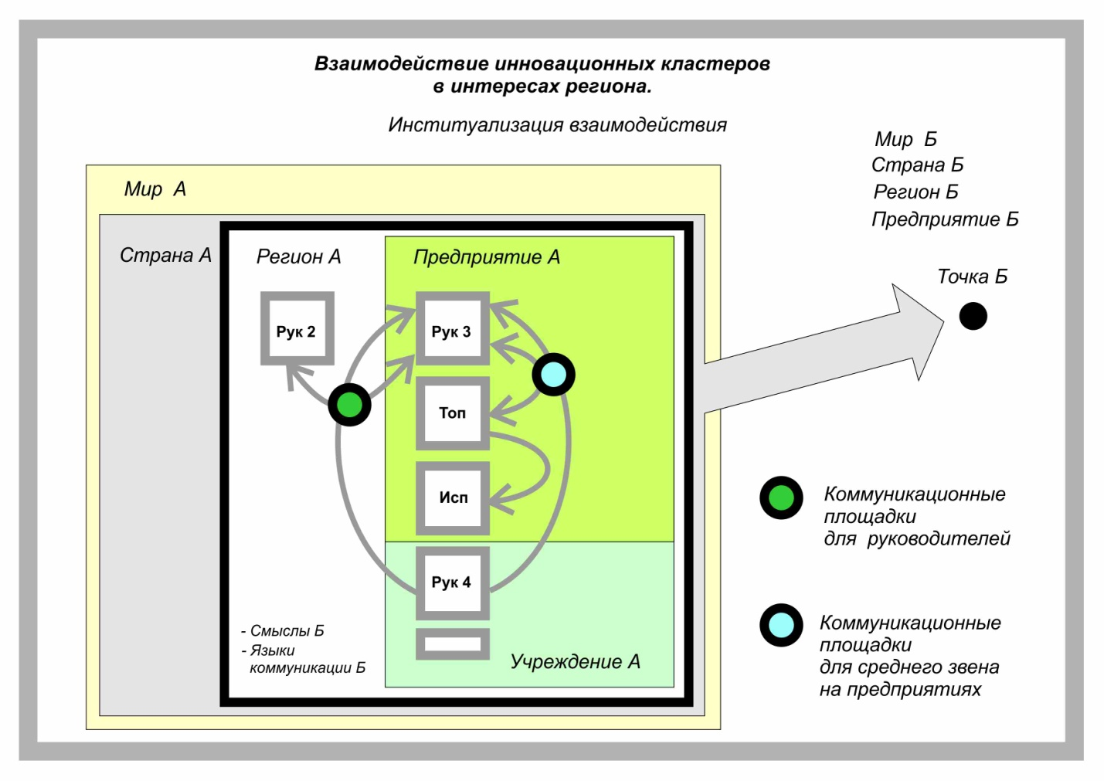
Выстраивание коммуникаций на различных уровнях управления между предприятиями – участниками кластеров, необходимые условия:

- Формирование смыслов и установок для формирования межкластерного взаимодействия на различных управленческих уровнях, развитие доверия как основы для эффективного взаимодействия. Для реализации этого аспекта необходимо создание регулярных площадок (встречи ежеквартально) для развития межкластерного взаимодействия для различных уровней управления.
- Создание системы квалифицированного заказа с формированием системы договорных отношений.

- Обсуждение отчетов с заинтересованными сторонами в рамках круглых столов.
- Материалы из отчетов обсуждались на Пермском инженерно-промышленном форуме в рамках работы отдельных секций.
- Предварительный консолидированный отчет предоставлен руководителю одного из кластерообразующих предприятий Пермского края.
- 26.11.2014 в рамках проекта проведен круглый стол со студентами ПНИПУ по теме «Развитие инновационных территориальных кластеров в Пермском крае, перспективы карьеры» с привлечением к участию в нем представителей инновационных территориальных кластеров Пермского края и Центра кластерного развития.

- Рекомендации для Правительства Пермского края по созданию для всех инновационных кластеров и «Открытого Правительства» информационной площадки.

Рекомендации для Правительства Пермского края по созданию для всех инновационных кластеров и «Открытого Правительства» систематизированы в три группы рекомендаций: целеполагание, информирование, развитие законодательной базы региона по поддержке инновационной политики.

Целеполагание.

- Участие в стратегических сессиях на уровне кластеров и межкластерном уровне представителей Министерств края (Министерства экономического развития, Министерства промышленности, предпринимательства и торговли, Министерства образования и науки, Министерства информационного развития и связи)
- Согласовать показатели Министерств Пермского края в аспекте поддержки развития инновационной экономики края (Министерства экономического развития, Министерства промышленности, предпринимательства и торговли, Министерства образования и науки, Министерства информационного развития и связи).
Информирование.
- Участие в создании информационного вестника для обмена опытом между кластерами, выявления дефицитов и ресурсов, организации совместных проектов.
- Участие в функционировании регулярной региональной площадки по развитию межкластерного взаимодействия (ежеквартальные встречи).
Развитие законодательной базы региона по поддержке инновационной политики
- Создание зон льготного налогообложения для разработки и организации серийного выпуска инновационных продуктов в Пермском крае.
- Создание согласованной политики кластерного развития Пермского края для реализации Федеральных программ и кластерной политики Российской Федерации.

- Донесение информации до заинтересованных сторон.
Для обеспечения знакомства СМИ о проведенной работе, материалы о проекте были опубликованы на сайте Пермского отделений Союза журналистов.
Со всеми заинтересованными сторонами состоялись обсуждения итогов проекта в рамках работы секций Пермского инженерно-промышленного форума.

В целом, хочется отметить большую значимость реализации социальных проектов в регионе, позволяющую создавать основы для некоммерческой кооперации различных межотраслевых и внутриотраслевых институтов, создания условий для взаимодействия, профессионального и личностного роста участников проекта.

Директор НОУ «Центр инновационного развития человеческого потенциала и управления знаниями»

В.Г. Былинкина

